一、單選題: 共30題(一題2.5分)
- ( ) 佛來明左手定則中，拇指代表 (A)電流方向 (B) 應電勢正極 (C)磁通方向 (D) 導體運動方向。
- ( ) .一2極直流發電機，其應電勢變化一個正弦波，須旋轉 (A)4 (B)1 (C)1/2 (D)1/4 轉。
- ( )電樞反應是由 (A)電源電壓 (B)磁場電流 (C)電樞電流 (D)負載性質 所引起。
- ( )主磁極上的磁場繞組，其作用是產生電機所需要的 (A) 功率 (B)磁通 (C)感應電勢 (D)轉矩。
- ( )在MKS制中，磁通量的單位是 (A)高斯 (B) 達因 (C)韋伯/平方公尺 (D) 韋伯。
- ( )直流機換向片的功能與下列哪一種元件相類似？ (A)突波吸收器 (B)整流二極體 (C)消弧線圈 (D)正反器。
- ( )直流電機發生欠速換向的現象是 (A) 電刷之後刷邊產生火花 (B) 電刷之前刷邊產生火花 (C)電刷之前刷邊及後刷邊都會產生火花 (D)電刷之前刷邊及後刷邊都不會產生火花。
- ( )某6極24槽電機，電樞繞組採雙層、單式疊繞、全節距繞，則其線圈節距為 (A)36 (B)12 (C)6 (D)4 槽。
- ( )通過線圈的磁通量若呈線性減少，則線圈兩端感應電勢為 (A)0 (B)定值 (C)呈線性增加 (D)呈線性減少。
- ( )在單式疊繞中，若電機的極數為P，則電樞繞組之並聯路徑數a等於 (A)1 (B)P (C)2P (D)p/2。
- ( )下列對直流電機換向的敘述，何者錯誤？ (A)電樞繞組的電流方向改變 (B) 電樞繞組的電阻值不變 (C)電樞繞組的電流大小改變 (D) 電樞繞組的電壓極性改變。
- . ( )在雙分波繞中，若電機的極數為6，則電樞繞組之並聯路徑數等於 (A)12 (B)2 (C)4 (D)6。
- ( )串激式電機的磁場繞組與電樞繞組 (A) 匝數相同 (B)並聯 (C)不連接 (D) 串聯。
- ( )下列何者為直流電機均壓線的功用？ (A)抵消電樞反應 (B)提高絕緣水準 (C) 改善換向作用 (D) 提高溫昇限度。
- ( )複激式電機，若分激場繞組所生磁通與串激場繞組所生磁通方向相反，稱為 (A)串激式 (B)分激式 (C)差複激式 (D)積複激式。
- ( )適合一般電機使用的電刷是 (A)碳石墨質電刷 (B)金屬石墨質電刷 (C) 碳質電刷 (D) 電氣石墨質電刷。
- ( )電動機是一種能將 (A) 電能轉換成動能 (B) 動能轉換成電能 (C)熱能轉換成電能 (D)熱能轉換成動能 的電工機械。
- ( )直流電機的極掌常作成弧形，目的是 (A) 使磁場磁通分布均勻 (B)易於絕緣 (C)增加磁通 (D)增加磁阻。
- ( )下列何者可以降低電樞反應？ (A) 增加極尖之磁阻 (B) 減少極尖之磁阻 (C)減少極身之磁阻 (D)增加極身之磁阻。
- ( )虛設線圈的功用是 (A)幫助機械平衡 (B)改善換向 (C)節省成本 (D)改善功率因數。
- ( )通過線圈的磁通量若維持一定值，則線圈兩端感應電勢為 (A)0 (B)定值 (C)呈線性增加 (D)呈線性減少。
- ( )下列何者位於直流電機的定部？ (A)換向器 (B) 風扇 (C) 電刷 (D)轉軸。
- ( )電磁感應所生感應電勢的方向，為反抗原磁交鏈的變化，稱之為 (A) 楞次（Lenz）定律 (B)佛來明（Fleming）右手定則 (C)安培定律 (D)佛來明左手定則。
- ( )決定直流電動機中導體之電流方向、運動方向與磁場方向之間關係的是 (A)佛來明右手定則 (B) 楞次定律(C) 佛來明左手定則 (D)安培右手定則。
- ( )有一4極直流發電機，電樞繞組採雙分疊繞，電機額定為100kW、250V，則每一電樞導體之電流為若干安培？ (A) 50 (B)200 (C)100 (D) 400。
- ( )有關直流電機的電樞反應，下列敘述何者錯誤？ (A)發電機之應電勢將因而減少 (B)主磁通量減少 (C) 發電機與電動機皆會發生電樞反應 (D) 電樞磁通方向與主磁極磁通方向平行。
- ( )直流電機負載增加時，磁極兩極尖之磁通量變成不相等，此現象稱為 (A)負載效應 (B)電樞反應 (C)磁滯現象 (D)飽和現象。
- ( )發電機的英文名稱是 (A)generator (B)motor (C)transformer (D)electric。
- ( )如圖(1)所示，電樞導體B的電流方向為 (A) (B)⊙ (C)無法判斷 (D)電流為零。
- ( )如圖(1)所示，導體A是屬於 (A) 補償繞組 (B)磁場繞組 (C)中間極繞組 (D) 電樞繞組。
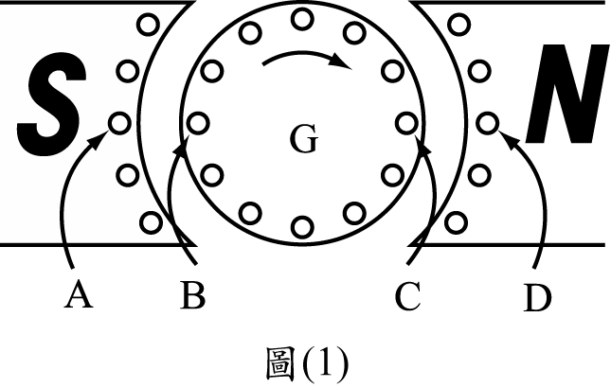

二、計算題: 共1-10題(一題2.5分):
1.直流分激發電機供給200V、4kW負載，其分激場電阻為200Ω，電樞電阻為0.3Ω，則此發電機的感應電勢為多少？

2. 有一串激式發電機，應電勢為110V，電樞電阻為0.2Ω，磁場電阻為0.1Ω，當負載電流為20A 時，若電刷壓降忽略不計，求負載功率為多少？

3.有一線圈匝數為120，若此線圈在2秒內感應電勢為6伏特，則此線圈的磁通量在2秒內可能有什麼變化?

4. 法拉第電磁感應定律公式E＝( )
5. 某6極直流電機，電樞繞組共有48個線圈，採單式疊繞，若電樞繞組總電阻R_{A}為0.4Ω，則每一個線圈的電阻為多少歐姆?

6. 某4極、50V、60A直流發電機，電樞繞組採雙層、單式疊繞，若改為單式波繞，其電壓及電流額定值為多少?

7. 有一台4極直流發電機，其電樞為單分波形繞組，每一分路的電樞導體數為1000根，每極之磁通量為0.005韋伯，若電樞轉速為每秒轉20圈，則電樞之感應電勢為多少伏特？

8. 長50公分的導線，與均勻磁場垂直，磁場之磁通密度B＝5韋伯/平方公尺，若導線運動方向與磁場方向呈30度夾角（有切割磁力線），若要讓該導線之感應電勢為1伏特，則其速度應為多少?

9. 某台6極直流發電機，電樞繞組為單分疊繞，轉速為1800rpm，每極之磁通量為0.05566韋伯，電樞導體數為600根，而每一電樞導體之平均感應電勢為1伏特，當電樞電流為20安培時，則該機之輸出功率約為多少千瓦？

10. 某台直流發電機，電樞繞組形狀為邊長30公分的正方形，共100匝，若主磁極之極掌為平面，每極之磁通密度B＝0.05韋伯/平方公尺，當電樞轉速為1800rpm時，則該電樞繞組之感應電勢最小為多少伏特?

11. 有一部4 極電機，電樞表面的導體總數為288 根，繞線方式為單式疊繞，其電樞電流為120 安培，負載接上後產生的電樞反應使磁中性面向前移30個電機角度，求此電機之去磁安匝為多少?若電刷並未移動，維持在原來磁中性面上，求此時的交磁安匝為多少?(5分)

